2016年普通高等学校招生全国统一考试
理科数学
注意事项：
1.本试卷分第Ⅰ卷(选择题)和第Ⅱ卷(非选择题)两部分.第Ⅰ卷1至3页，第Ⅱ卷3至5页.
2.答题前，考生务必将自己的姓名、准考证号填写在本试题相应的位置.
3.全部答案在答题卡上完成，答在本试题上无效.
4. 考试结束后，将本试题和答题卡一并交回.
第Ⅰ卷
- 选择题：本大题共12小题，每小题5分，在每小题给出的四个选项中，只有一项是符合题目要求的.
（1）已知在复平面内对应的点在第四象限，则实数m的取值范围是
（A） （B）（C）（D）
（2）已知集合，，则
（A）（B）（C）（D）
（3）已知向量，且，则m=
（A）－8 （B）－6 （C）6 （D）8
（4）圆的圆心到直线 的距离为1，则a=
（A） （B） （C） （D）2
（5）如图，小明从街道的E处出发，先到F处与小红会合，再一起到位于G处的老年公寓参加志愿者活动，则小明到老年公寓可以选择的最短路径条数为
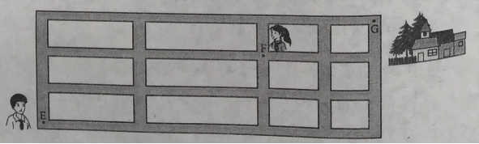
（A）24 （B）18 （C）12 （D）9
（6）右图是由圆柱与圆锥组合而成的几何体的三视图，则该几何体的表面积为
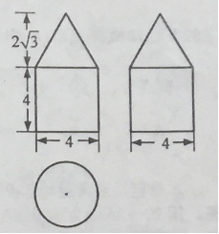
（A）20π （B）24π （C）28π （D）32π
（7）若将函数y=2sin 2x的图像向左平移12个单位长度，则评议后图象的对称轴为
（A）x=2–6 (k∈Z) （B）x=2+6 (k∈Z) （C）x=2–12 (k∈Z) （D）x=2+12 (k∈Z)
（8）中国古代有计算多项式值的秦九韶算法，右图是实现该算法的程序框图.执行该程序框图，若输入的x=2，n=2，依次输入的a为2，2，5，则输出的s=
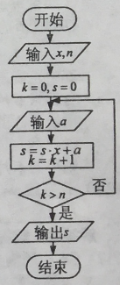
（A）7 （B）12 （C）17 （D）34
（9）若cos(4–α)= 5，则sin 2α=
（A）25 （B）5 （C）–5 （D）–25

（10）从区间随机抽取2n个数,，…，，，，…，，构成n个数对，，…，，其中两数的平方和小于1的数对共有m个，则用随机模拟的方法得到的圆周率 的近似值为
（A） （B） （C） （D）

（11）已知F₁，F₂是双曲线E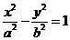的左，右焦点，点M在E上，M F₁与 轴垂直，sin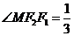 ,则E的离心率为

（A） （B） （C） （D）2

（12）已知函数学.科网满足，若函数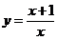与图像的交点为 则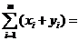
（A）0 （B）m （C）2m （D）4m

第II卷
本卷包括必考题和选考题两部分.第(13)题~第(21)题为必考题，每个试题考生都必须作答.第(22)题~第(24)题为选考题，考生根据要求作答.
二、填空题：本大题共3小题，每小题5分
(13)△ABC的内角A、B、C的对边分别为a、b、c，若cos A=，cos C=，a=1，则b= .
(14)α、β是两个平面，m、n是两条直线，有下列四个命题：
（1）如果m⊥n，m⊥α，n∥β，那么α⊥β.
（2）如果m⊥α，n∥α，那么m⊥n.
（3）如果α∥β，mα，那么m∥β. 学科.网
（4）如果m∥n，α∥β，那么m与α所成的角和n与β所成的角相等.
其中正确的命题有 .(填写所有正确命题的编号）
（15）有三张卡片，分别写有1和2，1和3，2和3。甲，乙，丙三人各取走一张卡片，甲看了乙的卡片后说：“我与乙的卡片上相同的数字不是2”，乙看了丙的卡片后说：“我与丙的卡片上相同的数字不是1”，丙说：“我的卡片上的数字之和不是5”，则甲的卡片上的数字是 。
（16）若直线y=kx+b是曲线y=lnx+2的切线，也是曲线y=ln（x+2）的切线，则b= 。

三.解答题：解答应写出文字说明，证明过程或演算步骤.

17.（本题满分12分）
为等差数列的前n项和，且记，其中表示不超过x的最大整数，如.
（I）求；
（II）求数列的前1 000项和.
18.（本题满分12分）
某险种的基本保费为a（单位：元），继续购买该险种的投保人称为续保人，续保人的本年度的保费与其上年度的出险次数的关联如下：
上年度出险次数 | 0 | 1 | 2 | 3 | 4 | 5
保费 | 0.85a | a | 1.25a | 1.5a | 1.75a | 2a
设该险种一续保人一年内出险次数与相应概率如下：
一年内出险次数 | 0 | 1 | 2 | 3 | 4 | 5
概率 | 0.30 | 0.15 | 0.20 | 0.20 | 0.10 | 0. 05
（I）求一续保人本年度的保费高于基本保费的概率；
（II）若一续保人本年度的保费高于基本保费，求其保费比基本保费高出60%的概率；
（III）求续保人本年度的平均保费与基本保费的比值.
19.（本小题满分12分）
如图，菱形ABCD的对角线AC与BD交于点O，AB=5，AC=6，点E,F分别在AD,CD上，AE=CF=，EF交BD于点H.将△DEF沿EF折到△的位置，.

（I）证明：平面ABCD；
（II）求二面角的正弦值.
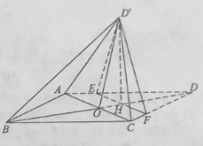

20. （本小题满分12分）
已知椭圆E: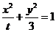的焦点在轴上，A是E的左顶点，斜率为k(k>0)的直线交E于A,M两点，点N在E上，MA⊥NA.
（I）当t=4，时，求△AMN的面积；
（II）当时，求k的取值范围.
（21）（本小题满分12分）
(I)讨论函数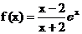 的单调性，并证明当 >0时，
(II)证明：当 时，函数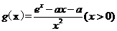 有最小值.设g（x）的最小值为，求函数 的值域.

请考生在22、23、24题中任选一题作答,如果多做,则按所做的第一题计分,做答时请写清题号

（22）（本小题满分10分）选修4-1：集合证明选讲
如图，在正方形ABCD，E,G分别在边DA,DC上（不与端点重合），且DE=DG，过D点作DF⊥CE，垂足为F.
(I) 证明：B,C,E,F四点共圆；
(II)若AB=1，E为DA的中点，求四边形BCGF的面积. 学科&网
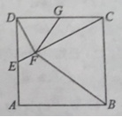

（23）（本小题满分10分）选修4—4：坐标系与参数方程
在直线坐标系xoy中，圆C的方程为（x+6）²+y²=25.
（I）以坐标原点为极点，x轴正半轴为极轴建立极坐标系，求C的极坐标方程；
（II）直线l的参数方程是（t为参数）,l与C交于A、B两点，∣AB∣=，求l的斜率。
（24）（本小题满分10分），选修4—5：不等式选讲
已知函数f(x)= ∣x-∣+∣x+∣，M为不等式f(x) ＜2的解集.
（I）求M；
（II）证明：当a,b∈M时，∣a+b∣＜∣1+ab∣。

